复审申请流程说明
尊敬的项目负责人/研究者/申办者：
您好！我们抱歉地通知您，您的项目暂未通过伦理委员会的审批，请根据《伦理审查意见》进行修改，为了帮助您更高效地完成复审程序，请根据以下要求递交复审申请：
材料递交要求
（一）电子版材料发送
1、邮箱发送整套送审文件压缩包，以“复审+专业名称+项目名称”命名，压缩包中各文件均以中文命名。
需发送的文件目录详见附件1《送审文件清单》。《复审修正明细及审查意见回复函》中修改内容对照栏必须为彩色痕迹痕迹版。如：
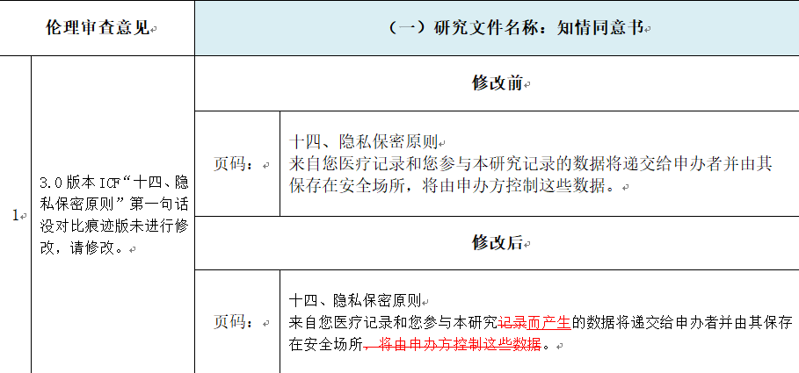
（二）纸质版材料递交
1、收到伦理办公室形式审查通过的邮件回复后方可递交纸质版材料。
2、1套完整材料供伦理办公室审查备案。
⑴ 《药物临床试验伦理审查申请及受理表》/《医疗器械临床试验伦理审查申请及受理表》/《临床科研项目伦理审查申请及受理表》，主要研究者签字。其中《伦理审查申请受理通知函》单独页面打印，其余内容反正面打印。
⑵ 供伦理备案的复审审查文件简易装订、胶装或使用黑色文件夹均可（如文件较薄，请不要使用黑色文件夹装订），首页为文件目录并以“XXX项目伦理复审审查文件”命名，每份文件之间用带编号的索引纸间隔并标注清楚。
⑶ 申办者/有相关授权的CRO公司盖章：包括每项文件的首页章及整套文件的骑缝章。
⑷ 纸质版材料必须由项目CRC/CRA/研究者到伦理办公室现场递交，便于意见及时反馈，不可将材料直接邮寄给伦办公室。
3、如复审方式为会议审查，需准备16套简版材料（彩色打印）供专家会上审阅用。每套材料按照《复审修正明细及审查意见回复函》（详见附件2）+修改后的文件痕迹版+修改后的文件最终版顺序排列，使用A4纸打印装订或胶装，
有页码标识，每项文件之间使用带编号的索引纸或便签间隔并标注清楚。简版材料可为盖章件的复印件。
4、《复审修正明细及审查意见回复函》及修改后的痕迹版文件需要彩色打印
（三）材料递交时间
1、复审方式为快速审查：在伦理办公室接待时间均可递交。
2、复审方式为会议审查：请查看“伦理初始审查申请流程说明”—“伦理审查会议召开日期及材料递交截止日期”。
（四）特殊情况：复审合并修正案审查
若研究者/申办者在复审修改过程中发现除了审查意见外另有其他内容需要修改，对同一份研究文件不得擅自修改伦理审查意见中未提出的内容及跳跃升级研究文件版本（如初始审查版本为1.0版，复审直接跳到1.2或2.0版），此种情况应向伦理委员会申请复审合并修正案审查。具体的修正案审查要求详见《修正案审查申请流程说明》。
复审合并修正案审查要求：
1、《药物临床试验伦理审查申请及受理表》/《医疗器械临床试验伦理审查申请及受理表》/《临床科研项目伦理审查
申请及受理表》中审查类别项同时勾选“复审”及“修正案审查”。
2、首先依据《伦理审查意见》对相应的研究文件进行复审修改，非《伦理审查意见》中提及的内容不得修改。
⑴ 复审：填写《复审修正明细及审查意见回复函》并对相应的研究文件进行对应修改，研究文件版本升一级
（如初始审查版本为1.0版，复审升级到1.1或2.0版）。
⑵ 修正案审查：在⑴的 基础上对研究文件进行进一步修订。具体要求详见《修正案审查申请流程说明》。
修正后的研究文件版本号再次升级（如复审版本为1.1或2.0版，修正案审查升级到1.2或3.0版）。
3、文件递交：复审文件与修正案文件分别递交。
二、伦理审查会议召开日期及会审文件递交截止日期
请查看“伦理初始审查申请流程说明”—“伦理审查会议召开日期及会审纸质文件接收截止日期”。
三、伦理办公室接待时间
每周一至周四（上午8:00-11:00）。伦理会议召开所在周不接待，例如2023.11.14召开伦理会，则11.13-11.17不接待及无法接听电话，任何项目事宜以邮件形式沟通。安全性报告及重大PD不受接待时间要求的限制。
四、研究者参会通知及注意事项（仅适用于复审方式为会议审查的项目）
1、伦理办公室将于伦理审查会议前一天通知研究者到会汇报时间。汇报者必须为项目主要研究者或本院在职的项目研究者，研究生不可进行汇报，若研究者未到会，项目将顺延至下一次会议审查。
2、汇报形式为PPT汇报，汇报时间约5分钟（重点汇报根据伦理初始审查意见对相关文件内容进行的修改情况），委员提问约5-10分钟。
3、参会时请研究者自备项目纸质材料，材料内容建议与递交伦理办公室的简版材料保持一致，便于现场回答及记录。
五、审查意见的传达
1、会议审查意见：伦理审查会议召开之日（第0个工作日）起7个工作日内传达电子会议审查意见。
2、快速审查意见：伦理办公室受理纸质材料之日（第0个工作日）起5个工作日内传达快速审查意见。
3、纸质版意见领取时间：伦理办公室将在本中心“伦理工作交流群”中通知。
附件1
送审文件清单—复审
- 《药物临床试验伦理审查申请及受理表》/《医疗器械临床试验伦理审查申请及受理表》/
《临床科研项目伦理审查申请及受理表》，（主要研究者签字）；
- 《复审修正明细及审查意见回复函》（详见附件2，主要研究者签字、申办者盖章）；
- 修改后的文件痕迹版（彩色打印，注明版本号及日期并由申办者盖章）；
- 修改后的文件最终版（注明版本号及日期并由申办者盖章）；
- PPT（仅会审准备，研究者汇报时间为5分钟，无固定模板）；
- 伦理审查意见函模板（“审查文件”一栏使用阿拉伯数字分行罗列各项文件名称及其版本号和版本日期，不要使用表格等特殊格式，不要修改意见函格式）；
- 其他。

附件2
复审修正明细及审查意见回复函
版本号/版本日期：（此处填写该份复审回复函的版本号及版本日期）
项目名称
项目来源/申办者
XX文件版本号及  版本日期 | （修改前） | XX文件版本号及  版本日期 | （修改后）
XX文件版本号及  版本日期 | （修改前） | XX文件版本号及  版本日期 | （修改后）
承担科室 |  | 主要研究者

一、完全按伦理审查意见修改的部分
伦理审查意见  （在下方逐条复制粘贴初始审查意见原文） |  | （一）研究文件名称： (填写文件名称，例如：研究方案)
1 |  | 修改前
1 |  | 页码： | （复制粘贴原文内容）
1 |  | 修改后
1 |  | 页码： | （具体内容，彩色痕迹版）
2 |  | 修改前
2 |  | 页码: | （复制粘贴原文内容）
2 |  | 修改后
2 |  | 页码: | （具体内容，彩色痕迹版）
伦理审查意见  （在下方逐条复制粘贴初始审查意见原文） |  | （二）研究文件名称： (填写文件名称，例如：知情同意书)
1 |  | 修改前
1 |  | 页码： | （复制粘贴原文内容）
1 |  | 修改后
1 |  | 页码： | （具体内容，彩色痕迹版）
2 |  | 修改前
2 |  | 页码： | （复制粘贴原文内容）
2 |  | 修改后
2 |  | 页码： | （具体内容，彩色痕迹版）
主要研究者签字 |  |  |  | 日期 |  | 申办者盖章
备注：根据初始审查意见函上要求修改的内容修改研究文件，并将修改的具体内容前后对照分别书写在“修改前”、“修改后”中，请复制原文本内容和现文本内容，勿概括描述。注意升级文件版本，不得跳跃升级。

二、参考按伦理审查意见修改的部分（如不适用请在此处填写“不适用”并将下方表格删除）
伦理审查意见  （在下方逐条复制粘贴初始审查意见原文） |  | （一）研究文件名称： (填写文件名称，例如：研究方案)
1 |  | 修改前
1 |  | 页码： | （复制粘贴原文内容）
1 |  | 修改后
1 |  | 页码： | （具体内容，彩色痕迹版）
1 |  | 解释说明
2 |  | 修改前
2 |  | 页码: | （复制粘贴原文内容）
2 |  | 修改后
2 |  | 页码: | （具体内容，彩色痕迹版）
2 |  | 解释说明
伦理审查意见  （在下方逐条复制粘贴初始审查意见原文） |  | （二）研究文件名称： (填写文件名称，例如：知情同意书)
1 |  | 修改前
1 |  | 页码： | （复制粘贴原文内容）
1 |  | 修改后
1 |  | 页码： | （具体内容，彩色痕迹版）
1 |  | 解释说明
2 |  | 修改前
2 |  | 页码： | （复制粘贴原文内容）
2 |  | 修改后
2 |  | 页码： | （具体内容，彩色痕迹版）
2 |  | 解释说明
主要研究者签字 |  |  |  | 日期 |  | 申办者盖章
备注：根据初始审查意见函上要求修改的内容修改研究文件，并将修改的具体内容前后对照分别书写在“修改前”、“修改后”中，请复制原文本内容和现文本内容，勿概括描述。注意升级文件版本，不得跳跃升级。

三、没有修改的部分，并对伦理审查意见回复/解释说明
（如不适用请在此处填写“不适用”并将下方表格删除）
研究文件名称 | (填写文件名称，例如：研究方案)
伦理审查意见 | （复制粘贴初始审查意见原文）
解释说明
伦理审查意见 | （复制粘贴初始审查意见原文）
解释说明
主要研究者签字 |  | 日期 |  | 申办者盖章
备注：对伦理初始审查意见没有修改的部分，逐条复制伦理审查意见并逐条进行解释说明。

四、复审递交文件列表
文件名称 |  |  |  | 版本号 | 版本日期
1 | 《伦理审查申请及受理表》 |  |  | NA | NA
2 | 《复审修正明细及审查意见回复函》
3 | （文件名称）痕迹版
4 | （文件名称）最终版
N
主要研究者签字 |  |  | 日期 |  | 申办者盖章

